Задание на урок (выполнить до 20-00 сегодняшнего дня):
- Пройти по ссылке http://www.znatok.grodno.by/excel/index.htm
Слева выбираем
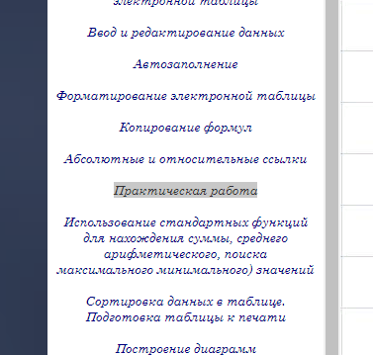

На этой станице вы увидите справа задания.
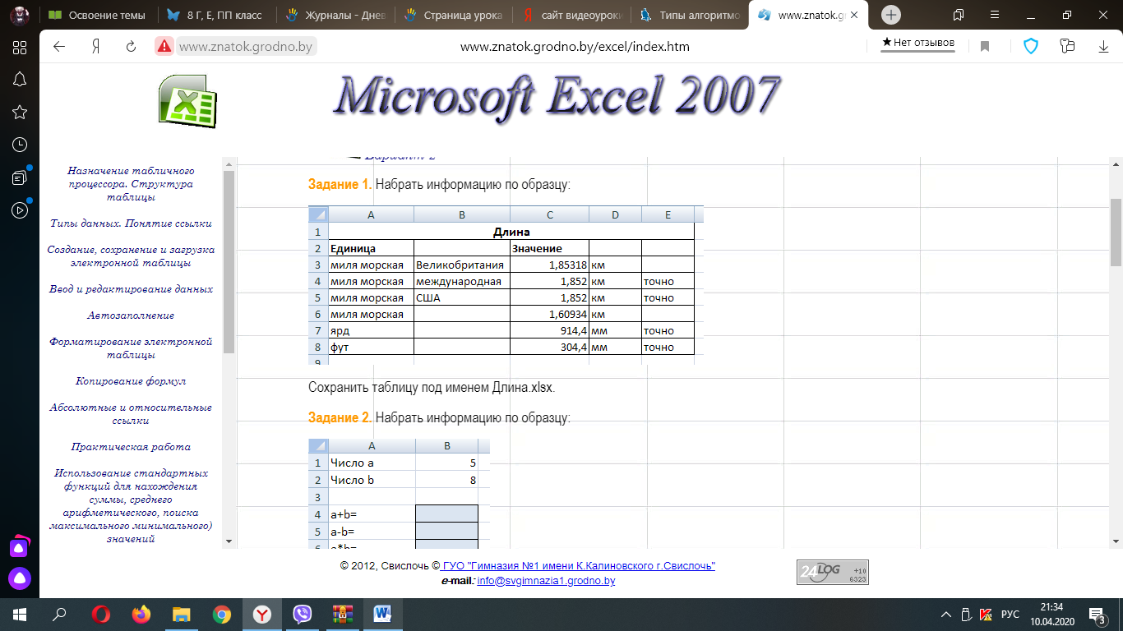
Эти задания надо выполнить по образцу.
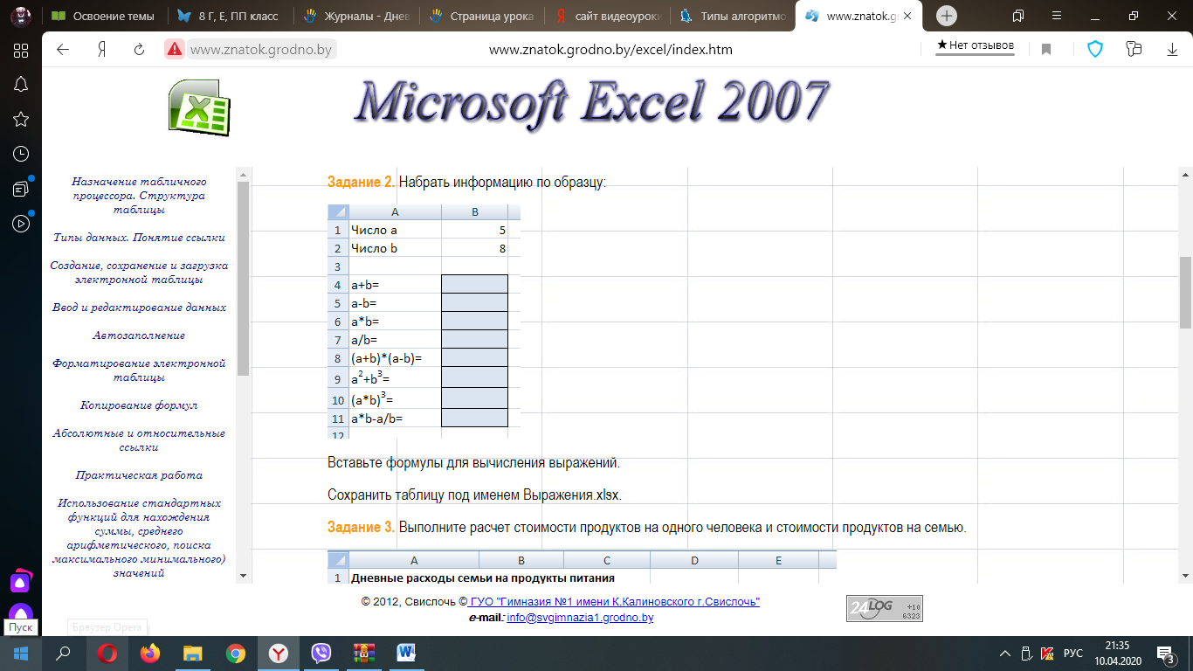
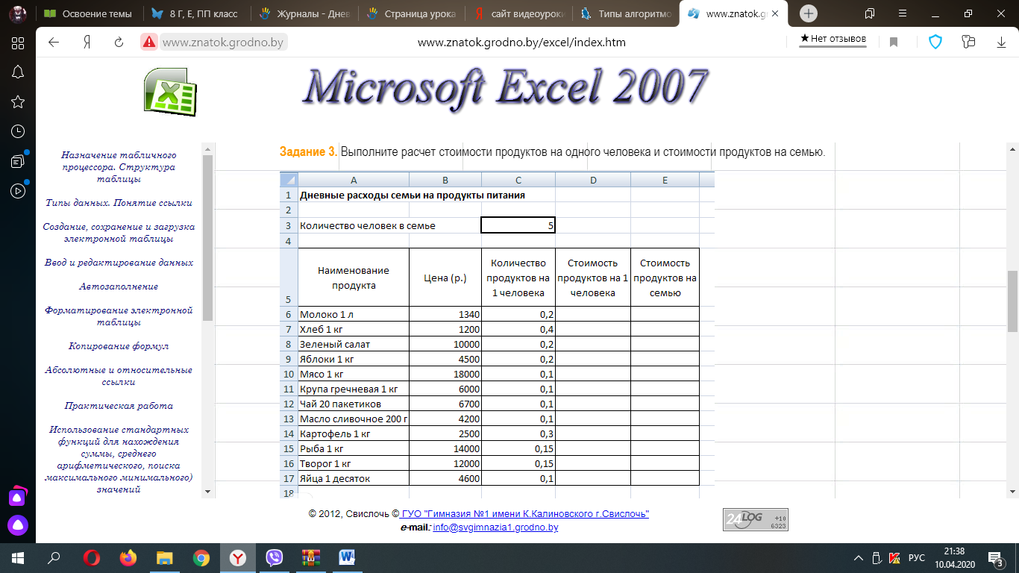
Набрать таблицу используя формулы рассчитать пустые колонки.
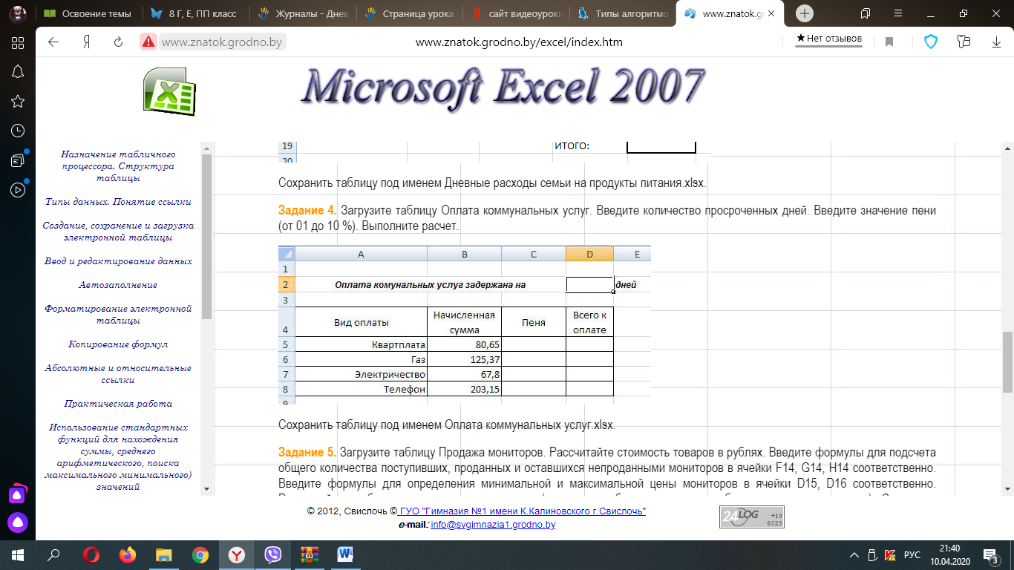
Набрать таблицу. Заполнить с помощью формул пустые столбцы.
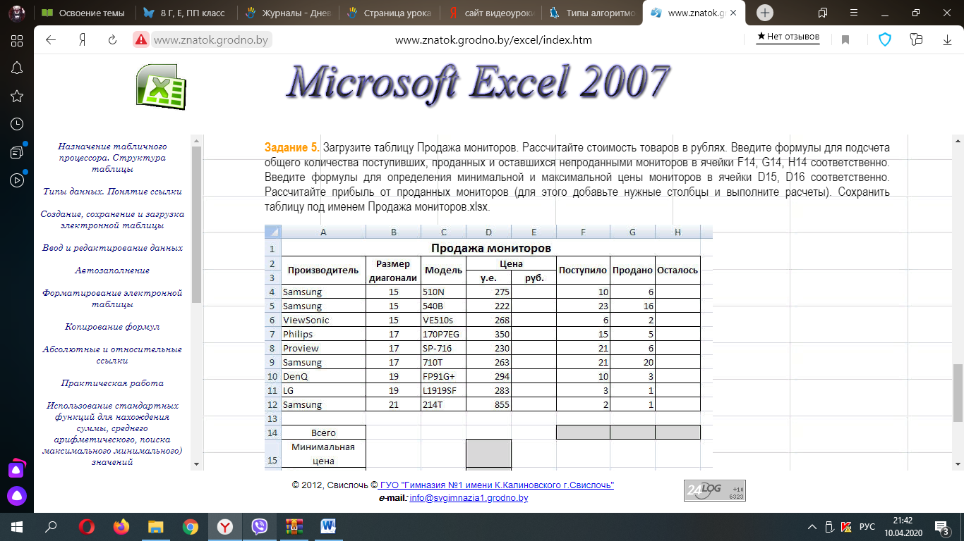
Набрать таблицу, выполнить задание.
Выполнять работу можно в одном документе добавляя листы.

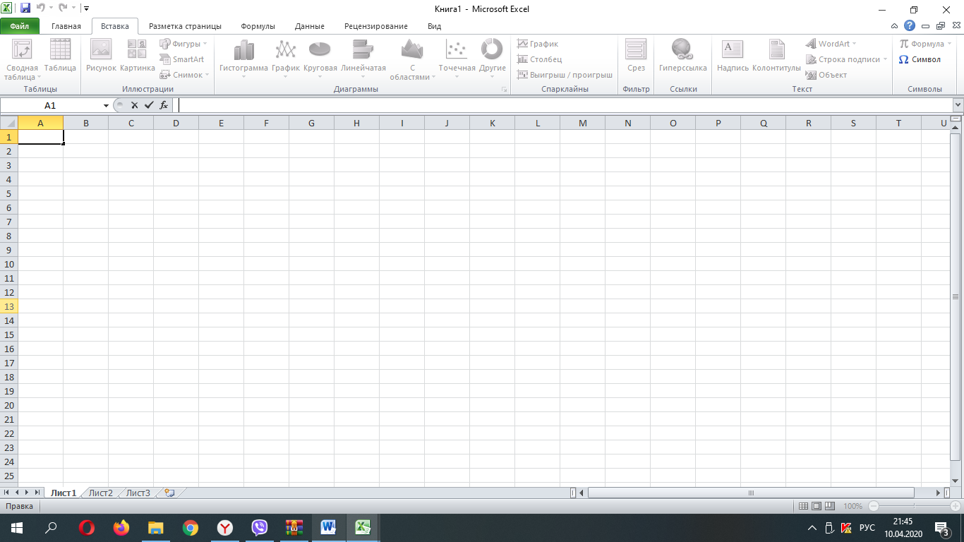
Сохранить под именем
Практическая в классе+ФИ и отправить мне.

ДЗ к след.уроку (выполнить до 9-00 до начала урока и отправить под именем
Практическая 1 дз +ФИ):
- Пройти по ссылке http://www.znatok.grodno.by/excel/index.htm
Слева выбираем
Выбираем Вариант 1 и выполняем все 5 заданий в загрузившемся документе.
Заполнить, используя формулы 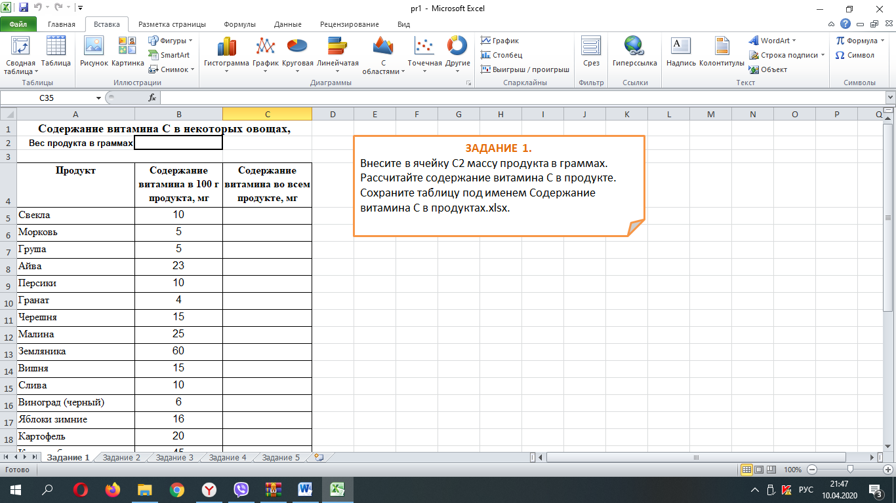
Задание 2
Используя формулы выполнить задание
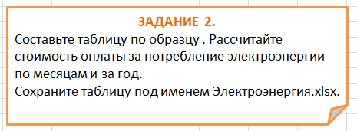
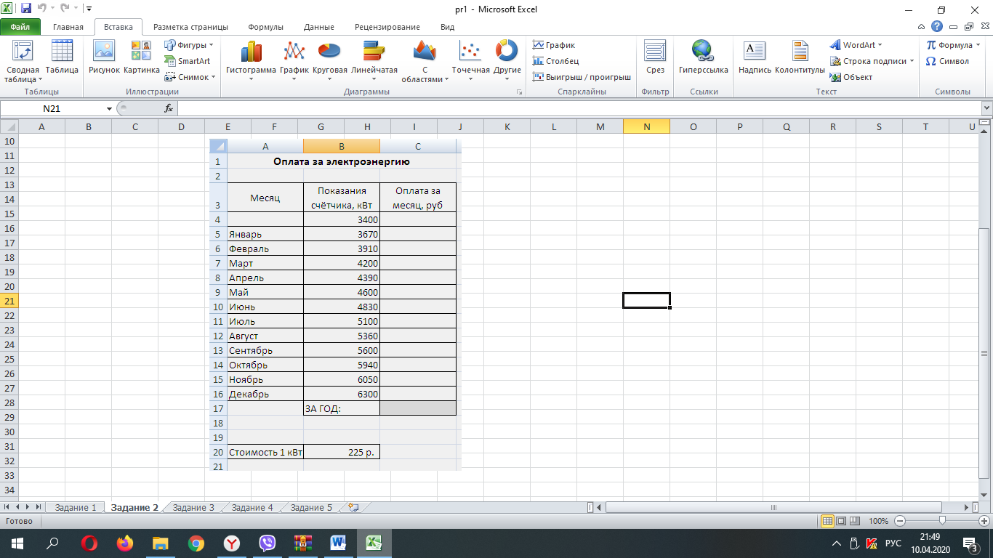
Задание 3аполнять таблицу удобнее копированием или протягиванием. Фамилии можно не писать, можно выполнять по образцу. 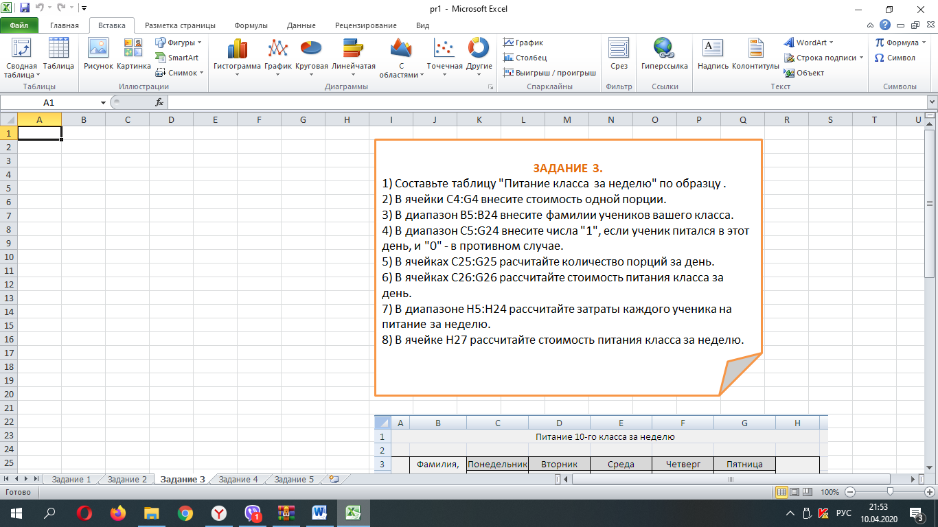

Аналогично выполняем задание 4, 5.

